Ontbijt & Lunch
NEE HEB JE EEN TOSTI KUN JE KRIJGEN
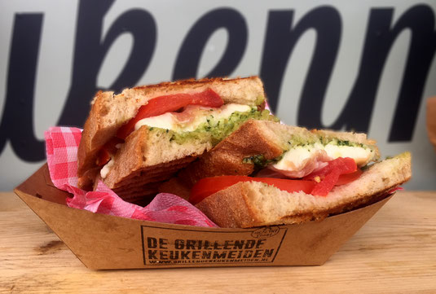
Onze knapperige tosti’s worden gemaakt van landbrood van Menno en krijgen voordat ze op de grill gaan een laagje roomboter. De dikke plakken worden met de hand gesneden, zo is iedere tosti uniek, en dit geeft een heerlijke ambachtelijk look. Onze favoriet is de geitenkaas-bacon. Deze tosti heeft het allemaal: de knapperigheid van de bacon, de zachtheid van de geitenkaas, het zure van de ingemaakte rode biet, en het zoete met afsluiter een kleine tintel op de tong van de chili jam. Jammie!!

Lunch & Dinner
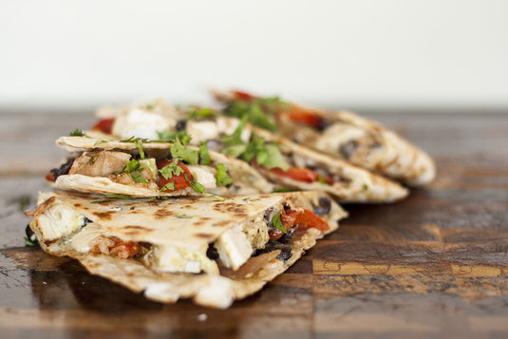
QUESADILLAS: MEXICOOOO!

Onze Quesadillas worden gemaakt van Libanees brood, deze worden ’s ochtends vers gebakken en hebben een heerlijke knapperige smaak. De ingrediënten die wij gebruiken verschillen per seizoen maar variëren van gemarineerde kip, stoofvlees met bier tot feta, olijven, pesto en ingemaakte groentes. En worden heerlijk knapperig door ze even op de grill te leggen.

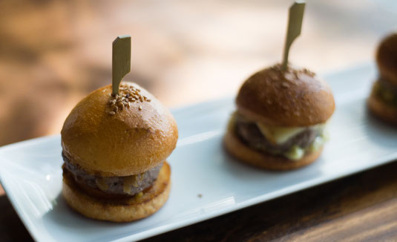
Lunch & Dinner
A WHOLE LOTTA BURGER

Bij onze burger kiezen wij voor eenvoudigheid. Sappig, vol en knapperig, een feest van herkenning voor de echte vlees liefhebber. Zo gebruiken wij een broodje van zuurdesem, hamburgers van de boer en voegen wij toe crispy bacon, baked onion, tomaat en truffelmayonaise.

Hapje
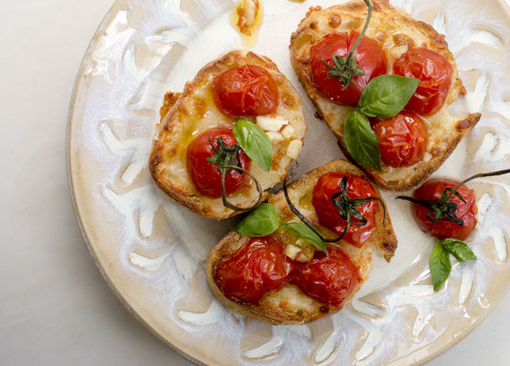
LET'S GRILL THAT BRUCHETTA

Hiervoor gebruiken wij het brood van Menno, deze wordt kort gegrild. En daarna besprenkelen wij deze met tomaat, olie en (franse) knoflook en voegen wij toe buffelmozzarella, gegrilde groenten en verse gesneden parmaham

